اثر درصد دوپ عنصر B در نانونوار ژرمنین دسته صندلی روی خواص الکترونیکی آن
بهزادی ، فهیمه¹ ؛ جمال زاده خیرآبادی، شریعه²
¹گروه فيزيك دانشگاه فسا، میدان بهمنبیگی ، فسا
² گروه مهندسی برق، واحد شیراز ، دانشگاه آزاد اسلامی ، شیراز

چكيده
در این مقاله، تاثیر دوپ کردن عتصر B در نانونوار ژرمنین دسته صندلی بر خواص الکترونیکی آن بررسی گردید. نانونوار ژرمنین دسته صندلی که با 2F در لبه ها عامل دار شده است، یک نیمه رسانا با گاف انرژی eV 125/0 است. با دوپ کردن عنصر B در آن، خواص الکترونیکی آن تغییر می کند و ازنیمه رسانا به رسانا تبدیل می شود. با افزایش درصد دوپ از 7.14% به 14.28%آزادی حرکت بارها بیشتر شده و جریان بیشتری از نمونه می گذرد. در دو نمونه ای که دوپ در آن اتفاق افتاده است رفتار مقاومت منفی دیده می شود که این پدیده برای نمونه با دوپ 7.14% در ولتاژ کمتری اتفاق می افتد.
واژه های کلیدی: نانونوار ژرمنین، دسته صندلی، خواص الکترونیکی، نظریه تابع چگالی.

The effect of the percentage of B doping into armchair germanene nanoribbons on its electronic properties

Behzadi, Fahimeh¹; Jamalzadeh Kheirabadi, Sharieh²

¹ Department of Physics, University of Fasa, Fasa
² Department of Electrical Engineering, Shiraz Branch, Islamic Azad University, Shiraz, Iran.

Abstract

In this paper,

Keywords: germanene nanoribbon, B doping, electronic properties, density functional theory.

PACS No.

مقدمه
ژرمنین تک لایه از توده ژرمانیوم است که توجه بسیاری از دانشمندان را به خود جلب کرده است. در سال 2000، ورقه ژرمنین روی نقره ساخته شد [20 هنان]. همچنین در سالهای 2014 و 2015 ساخت ورقه ژرمنین روی پلاتین و آلومینیوم [19 و 21 هنان] گزارش شده است. ژرمنین به صورت آزاد از لحاظ تیوری در سال 2009 پیش بینی شد [18 هناه]. برهمکنش بارها و فونون در ژرمنین 25 مرتبه از برهمکنشها در گرافن کمتر است که باعث آزادی حرکت بار بالایی می شود و مناسب برای قطعات الکترونیکی با سرعت بالا خواهد بود [10 منشی]. ساختار ژرمنین مانند گرافن یک ساختار لانه زنبوری است ولی خلاف گرافن که صاف است ژرمنین چین دار است. ساختارهای یک بعدی، نانونوار دسته صندلی و زیگزاگی ژرمنین (AGeNR و ZGeNR)، به دلیل خواص جالبی که از خود نشان داده است مورد توجه بسیاری قرار گرفته است. با عامل دار کردن لبه ها [منشی ارجمند] و یا دوپ عناصر مختلف در آن [36 پانگ و پانگ]، خواص الکتریکی، مغناطیسی و انتقال بار قابل کنترل است.
با توجه به مقاله منشی و همکارانش [منشی]، با عامل دار کردن لبه ها با 2F نسبت به بقیه عناصر، ساختار پایدار ایجاد می شود و همچنین بهترین مکان برای دوپ ناخالصی در لبه ها است، در این مقاله از نانونوار ژرمانین دسته صندلی که با 2F عامل دار شده است استفاده می کنیم و اثر میزان دوپ عنصر B در لبه را روی خواص الکترونیکی آن را بررسی می کنیم.

روش محاسباتی
محاسبات با توجه به نظریه تابعی چگالی کوانتومی با بسته محاسباتی سایستا [9] انجام شده است. برای حل معادله کوهن-شم از تابع همبستگی تبادلی که توسط پردو-بورک-ارنزرهوف (PBE) [10] با تقریب شیب کلی (GGA)، استفاده شده است. انرژی قطع 75 هارتری، دمای الکترونهاK 300 فرض شده است. برای محاسبات خودسازگار حد مجاز محاسبات عددی ⁴⁻10 هارتری فرض شده است. ساختارها بگونهای بهینه شدهاند که نیروی وارد بر هر اتم کمتر ازeV/Å 01/ 0 باشد. برای بهینه سازی ساختار، تعداد نقاط نمونه گیری k در فضای بریلوین 21×1×1 درنظر گرفته شده است وبرای محاسبات الکترونیکی تعداد نقاط 121×1×1 در نظر گرفته شده است. جهت ساخت نوار در راستاهای x و y حدود Å20 لایه خلاء، لحاظ شده است. جریان با مدول ترنسایستا، با توجه به فرمول لاندر [11] محاسبه شده است:
که در آن e بار الکترون، h ثابت پلانک، ولتاژ بایاس، احتمال عبور الکترون از دستگاه، و تابع توزیع فرمی-دیراک به ترتیب برای الکترودهای چپ و راست است.
نتایج
در این پژوهش، نانونوار ژرمنن با لبه دسته صندلی که لبه های آن با با دو اتم F عاملدار شده است (
AGeNR) مورد بررسی قرارگرفتهاست. مطابق شکل 1، یک نمونه بدون دوپ در نظر می گیریم و آن را GeNR می نامیم و نمونه هایی که درصد نسبت اتمهای دوپ شده B به اتمهای Ge، 7.14% و 14.28% است را GeNR-1B و GeNR-2B می نامیم. 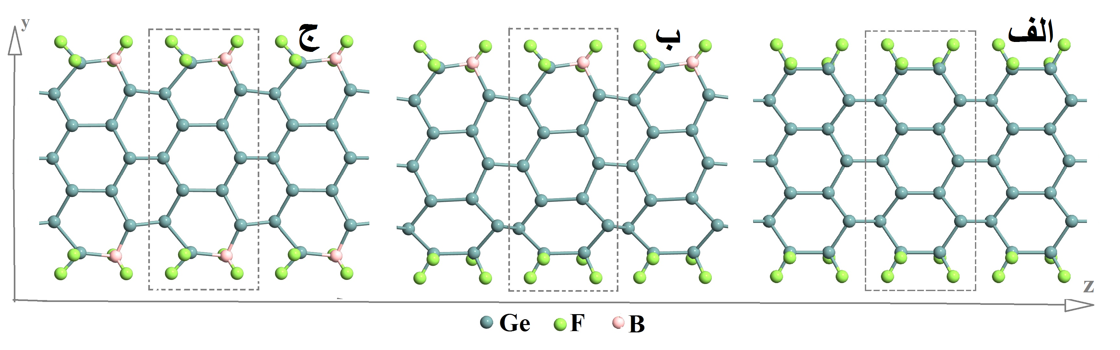شکل 1: ساختار اتمی نانونوار فسفرین برای الف) GeNR، ب) GeNR-1B، ج)GeNR-2B.

جهت بررسی خواص الکترونیکی ساختارها، نمودار نوار انرژی آنها محاسبه و در شکل 2، رسم شدهاست. با توجه به شکل، ساختار GeNR یک نیمه رسانا با گاف انرژی غیرمستقیم است و مقدار آن eV 125/0 میباشد و ساختارهای GeNR-1B و GeNR-2B رسانا هستند. نوار 55 ام ساختارهای مختلف با علامت ستاره روی شکل مشخص شده است. در حالت GeNR این نوار زیر خط انرژی فرمی قرار دارد و با افزایش میزان دوپ کردن انرژی این نوار بیشتر می گردد. نسبت جرم موثر الکترون به جرم الکترون برای این نوار انرژی برای سه ساختار محاسبه گردیده است. این نسبت برای GeNR، GeNR-1B و GeNR-2B به ترتیب برابر است با 10¹²×7/1، 10¹¹×9/1 و 10¹¹×5/6-. از آنجاییکه با کاهش جرم موثر الکترون، آزادی حرکت بار افزایش می یابد []، آزادی حرکت بار در نمونه با دوپ بیشتر، بیشتر خواهد بود.

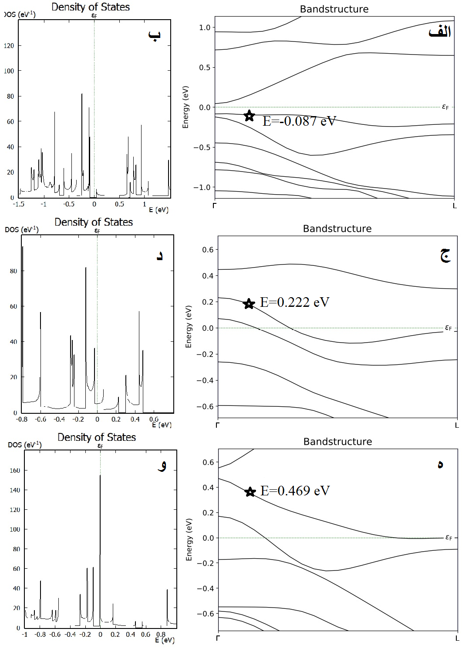
شکل 2: الف) نوارهای انرژی و چگالی حالتهای نانونوار ژرمنن دسته صندلی برای ساختارهای الف و ب) GeNR، ج و د) GeNR-1B، ه و ی) GeNR-2B.
برای بررسی اثر ولتاژ بر جریان ساختارها، ابتدا دو الکترود به طول Å 02/7 به دو طرف ساختار اتصال داده شد و نمودار جریان برحسب ولتاژ، بین ولتاژهای 0 تا V 2 رسم گردید. همانگونه که در شکل3 دیده میشود، در برخی بازه های ولتاژ با افزایش ولتاژ جریان کاهش می یابد که نشان دهنده مقاومت منفی است. پدیده مقاومت منفی در نمونه GeNR-1B در ولتاژهای کمتری (V 29/0) اتفاق می افتد، و برای دو نمونه GeNR-1B و GeNR به ترتیب در ولتاژهای V 34/1 و V 38/1 اتفاق می افتد. بیشترین نسبت قله به دره مربوط به نمونه GeNR-1B است.
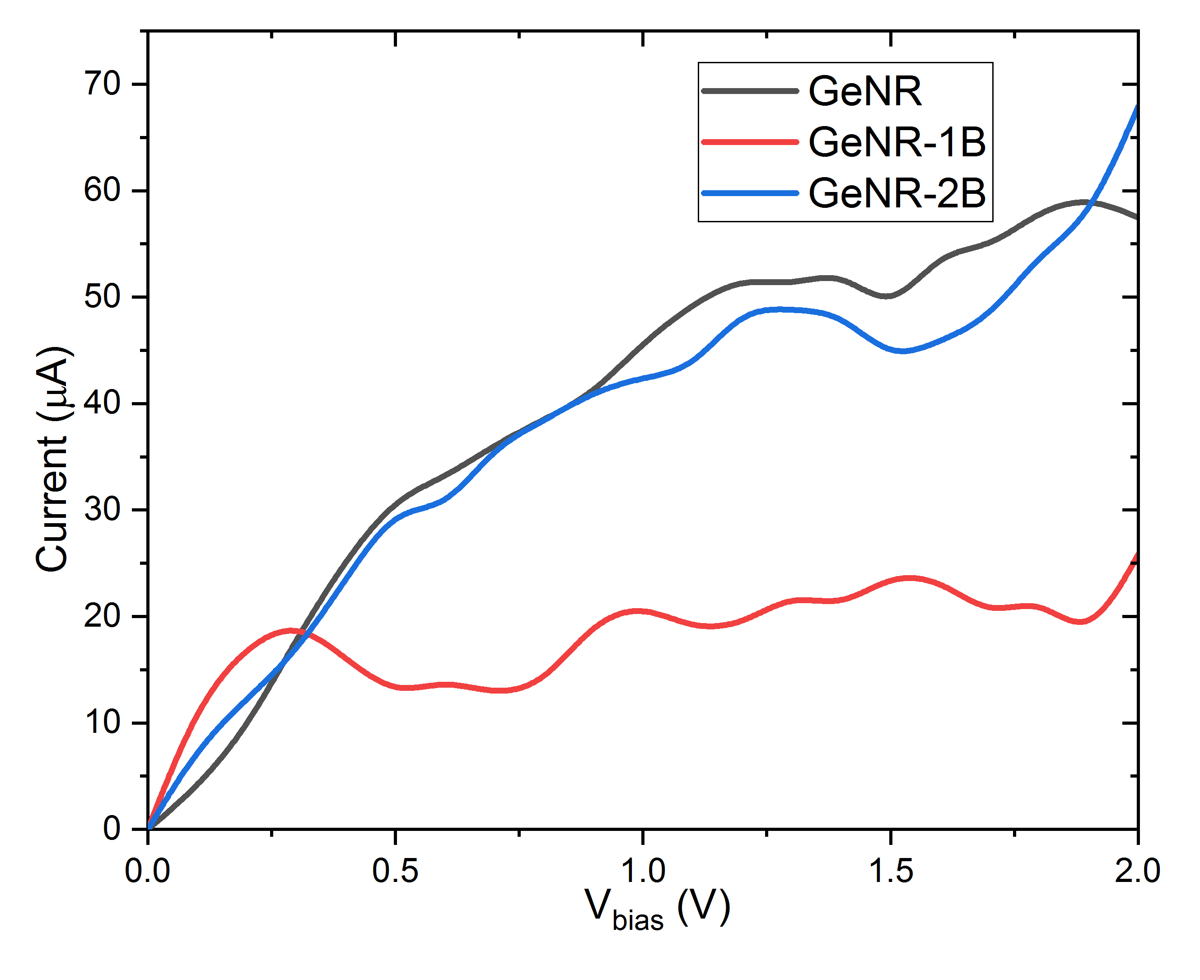
شكل3 : نمودار جریان برحسب ولتاژ.

نتيجه گيري
در این تحقیق، تاثیر میزان دوپ کردن عنصر B، در نانونوار ژرمنن دسته صندلی که با 2F عامل دار شده است، بر خواص الکترونیکی آن بررسی گردید. نمونه بدون دوپ یک نیمه رسانا با گاف غیرمستقیم eV 125/0 است و با دوپ کردن گذار فاز از نیمه رسانا به رسانا را شاهد هستیم. با افزایش درصد دوپ، جرم موثر الکترون کاهش یافته و آزادی حرکت الکترونها افزایش می یابد. رفتار مقاومت منفی در این ساختارها مشاهده می شود که نمونه GeNR-1B در ولتاژ کمتری این رفتار را نشان می دهد

مرجع‌ها
[1] J. Dai, X. C. Zeng; “ Bilayer Phosphorene: Effect of Stacking Order on Bandgap and Its Potential Applications in Thin-Film Solar Cells”; The Journal of Physical Chemistry Letters 5 (2014) 1289–1293.
[2] H. H. Haseeb, Y. Li, S. Ayub, Q. Fang, L. Yu, K. Xu, F. Ma; “Defective Phosphorene as a Promising Anchoring Material for Lithium-Sulfur Batteries”; The Journal of Physical Chemistry C 124-5 (2020) 2739-2746.
[3] N. Suvansinpan, F. Hussain, G. Zhang, H. C. Cheng, Y. Cai, Y.-W. Zhang; “Substitutionally doped phosphorene: electronic properties and gas sensing”; Nanotechnology 27 (2016) 065708.
[4] J. Pang, A. Bachmatiuk, Y. Yin, B. Trzebicka, L. Zhao, L. Fu, R. G. Mendes, T. Gemming, Z. Liu and M. H. Rummeli; “Applications of phosphorene and Black Phosphorus in Energy Conversion and Storage devices”; Adv. Energy Mater.8 (2018) 1702093.
[5] Q. Wu, L. Shen, M. Yang, Y. Q. Cai, Z. G. Huang, Y. P. Feng; “Electronic and transport properties of phosphorene nanoribbons”; Phys. Rev. B: Condens. Matter Mater. Phys. 92 (2015) 035436.
[6] M. C. Watts, L. Picco, F.S. Russell-Pavier, et al.; “Production of phosphorene nanoribbons”; Nature 568 (2019) 216–220.
[7] H. Guo, N. Lu, J. Dai, X. Wu and X. C. Zeng; “Phosphorene nanoribbons, nanotubes and van der Waals multilayers”; J. Phys. Chem. C 118 (2014) 14051–1405.
[8] X. Peng and Q. Wei; “Edge effects on the electronic properties of phosphorene nanoribbons”; J. Appl. Phys.116 (2014) 144301.
[9] J. M. Soler, E. Artacho, J. D. Gale, A. García, J. Junquera, P. Ordejón, D. Sánchez-Portal; “The SIESTA method forab initioorder-Nmaterials simulation”; J. Phys.: Condensed Matter 14 (2002) 2745–2779.
[10] J.P. Perdew, K. Burke, M. Ernzerhof; “Generalized gradient approximation made simple”; Phys. Rev. Lett. 77 (1996) 3865–3868.
[11] S. Datta; “Quantum Transport”; Cambridge University Press, Cambridge University Press (2005).

